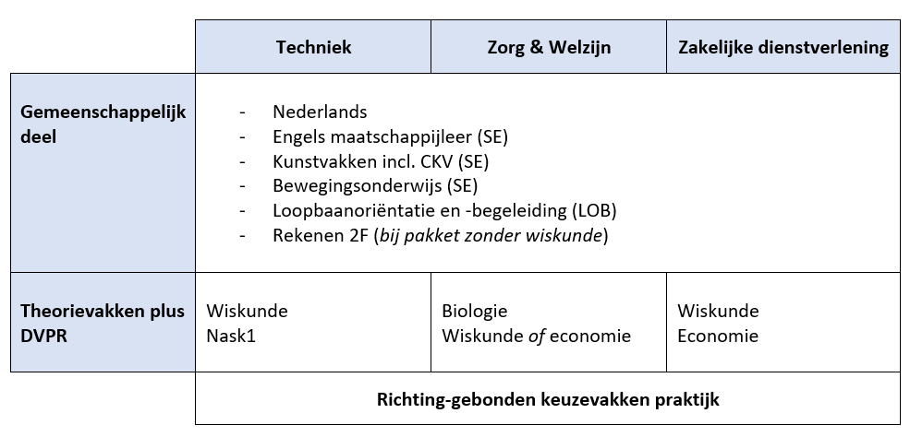
Sectoren en vakken VMBO basis/kader profiel D&P (versie vanaf 2023)

